10 | OGŁOSZENIE

Płock, dnia 27.06.2022 r.

Dotyczy sprzedaży dwustronnego pylonu cenowego stacji paliw z wyświetlaczem cen produktów paliwowych firmy TEDSYSTEM ELECTRONICS

- Charakterystyka pylonu:
- Wyświetlacze cyfrowe led dwóch rodzajów paliw są zainstalowane po obu stronach pylonu.
- Litery napisu „STACJA PALIW” znajdujące się na poziomych ramionach są podświetlane.
- Cenę paliw można zmienić za pomocą pilota radiowego o zasięgu do 100 metrów lub za pomocą klawiatury PC podłączanej do elektroniki wyświetlaczy (klawiatura, dwa piloty oraz instrukcja obsługi wyświetlacza w komplecie).
- Intensywność świecenia wyświetlaczy jest sterowana automatycznie przy udziale czujnika natężenia światła lub po wybraniu odpowiedniej opcji ręcznie zgodnie z instrukcją.
- Wysokość znaków wyświetlacza wynosi 0,20 m.
- Wymiary pylonu: wysokość 4,00 m, szerokość podstawy 1,50 m, szerokość z ramieniem 2,50 m.
- Szkielet pylonu wykonano z kształtowników stalowych 100x100x4 mm.
- Pylon cenowy pokryto płytą kompozytową typu dibond. Istnieje możliwość demontażu ramion poziomych pylonu.
- Elektronika sterująca pylonem znajduje się pod wyświetlaczem i jest zasilana napięciem przemiennym o potencjale 230 Volt.
- Fundament pylonu, z uwagi na gabaryty, nie jest przedmiotem ogłoszenia.
- Transport i załadunek po stronie Kupującego.

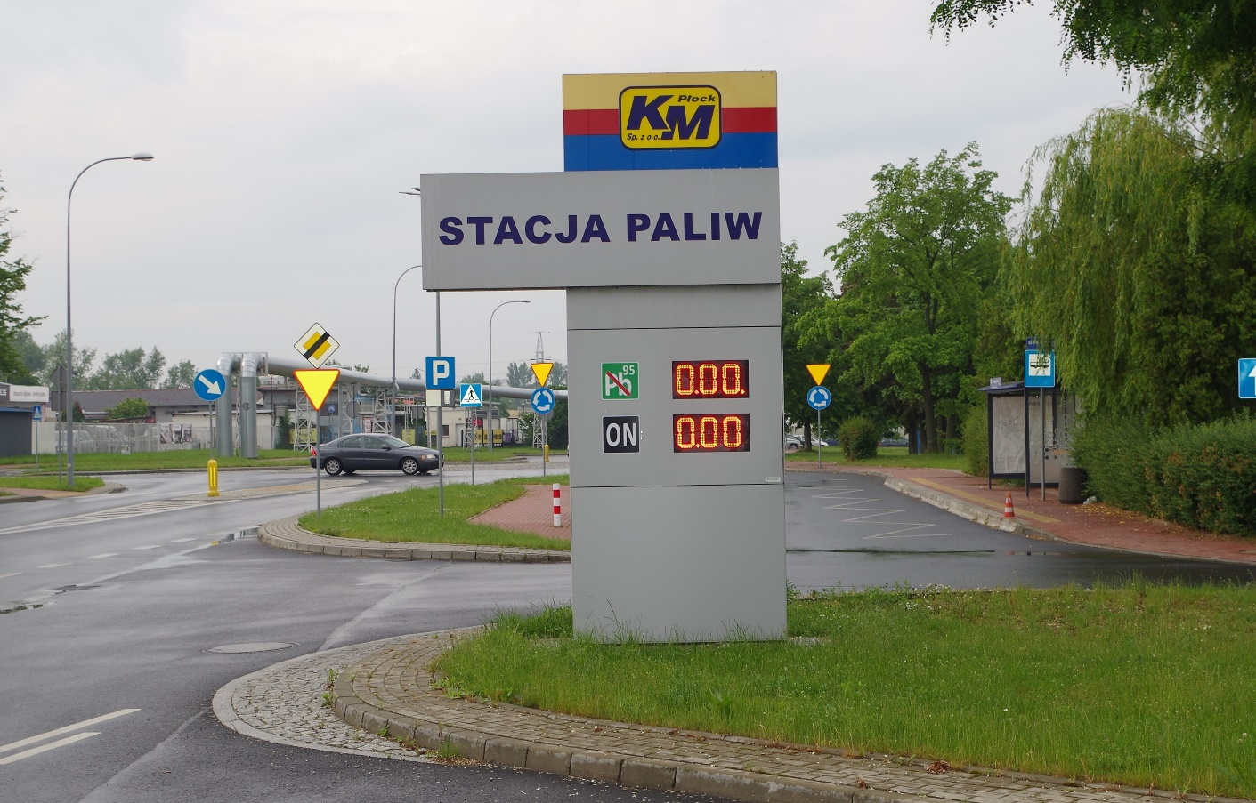

- Kontakt
- Przez platformę zakupową, zwaną „Platformą”, pod adresem https://platformazakupowa.pl i formularz Wyślij wiadomość (dostępny na stronie ogłoszenia)
- Osoba do kontaktu: Pan Krzysztof Krysiak – nr tel. 500-110-319

- Miejsce i termin złożenia oferty
- Ofertę należy złożyć drogą elektroniczną na Platformie pod adresem https://platformazakupowa.pl na stronie dotyczącej ogłoszenia w nieprzekraczalnym terminie do dnia 08.07.2022r. do godz. 10:00
- Oferta kupna winna zawierać cenę netto. Do ceny netto zostanie naliczony podatek VAT.
- Minimalna cena sprzedaży pylonu wynosi 10 000,00 zł netto.
- Pylon zostanie sprzedany na podstawie oferty z najwyższą ceną, a w przypadku złożenia ofert z tą samą ceną przez różnych oferentów decyduje data złożenia na Platformie.
- Oferty złożone po dniu 08.07.2022r. po godz. 10:00 mogą nie zostać rozpatrzone.
- Zarząd KM-Płock Sp. z o.o. zastrzega sobie prawo do wycofania oferty sprzedaży w/w pylonu bez podania przyczyny.

